

新龙大三班
2026年3月25日 星期三 晴

▲来园情况：
今日周三有25位小朋友入园，1位小朋友事假。冬天早晚温度相差较大，请家长注意幼儿衣物增减，注意保暖。在家做好卫生护理，预防换季传染病。
儿童（男孩） | 来园情绪 | 自主放物品 | 自主游戏 | 儿童（女孩） | 来园情绪 | 自主放物品 | 自主游戏
王浩宇 | √ | √ | √ | 常佳怡 | √ | √ | √
陶奕然 | 请假 | 请假 | 请假 | 毛锦妍 | √ | √ | √
徐言昊 | √ | √ | 迟到 | 郑沫苒 | √ | √ | √
司睿 | √ | √ | √ | 陶奕颖 | 请假 | 请假 | 请假
张谦益 | √ | √ | √ | 吴可馨 | √ | √ | √
李云皓 | √ | √ | 迟到 | 彭思浛 | √ | √ | √
赵锦泽 | √ | √ | √ | 沈子煜 | √ | √ | √
黄文浩 | √ | √ | √ | 刘雨琦 | √ | √ | 迟到
万宇 | √ | √ | √ | 万钰彤 | √ | √ | √
孙晨希 | √ | √ | √ | 喻梓悦 | √ | √ | √
许思冉 | 请假 | 请假 | 请假 | 王木易 | √ | √ | √
刁欣怡 | √ | √ | 迟到 | 石靖怡 | √ | √ | √
黄曼汐 | √ | √ | √ | 宋熠 | √ | √ | √

▲区域活动
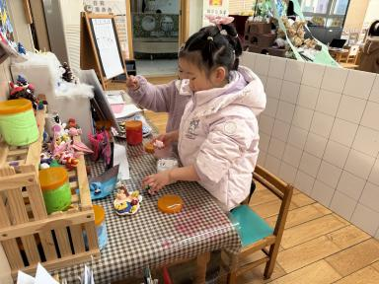 | 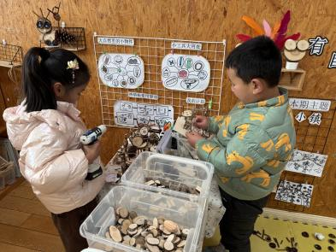 | 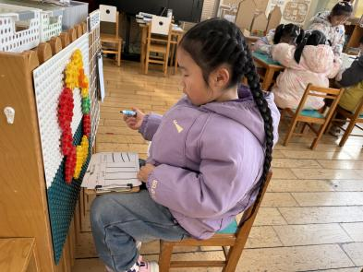
盼盼在美工区用彩泥制作好看的作品。 | 平平、大佑在自然材料区分工合作，一个在做手工制作，一个做自然拼摆。 | 海绵在科探区玩墙面齿轮游戏，把自己的发现记录下来。
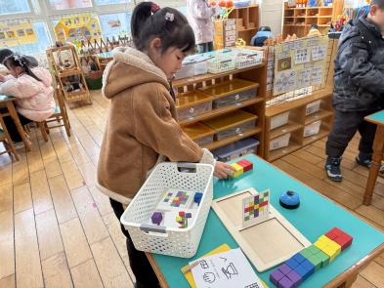 | 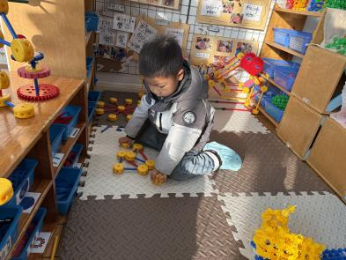 | 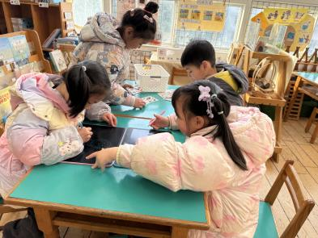
嘟嘟在益智区玩积木对战的游戏，她又成功赢了一局。 | 浩浩在万能工匠拼搭摩天轮，这个摩天轮很大呢。 | 彤彤、豆豆在图书区玩你画我猜，彤彤正在认真的画着动物。

▲集体活动《6的加减》
加减法运算是一种数量关系的运用，6的加减运算是比较抽象的概念。本次涉及6的第二、三组加减，分别是2+4=6，4+2=6，3+3=6，6-2=4，6-4=2，6-3=3。本次活动主要是根据物体的某种特征分类计数，在分类计数中理解6的第二、三组加减法。
我班幼儿已经学习了6的第一组加减，大部分孩子能初步理解算式中的数量关系，并能用自己的语言讲述对算式的理解。但是还有部分孩子对三个数字之间的数量关系理解的不够清晰。幼儿已经能够根据物体的某种特征分类计数，但是要把过去的经验迁移到新的情景中去，这对幼儿来说有点困难。
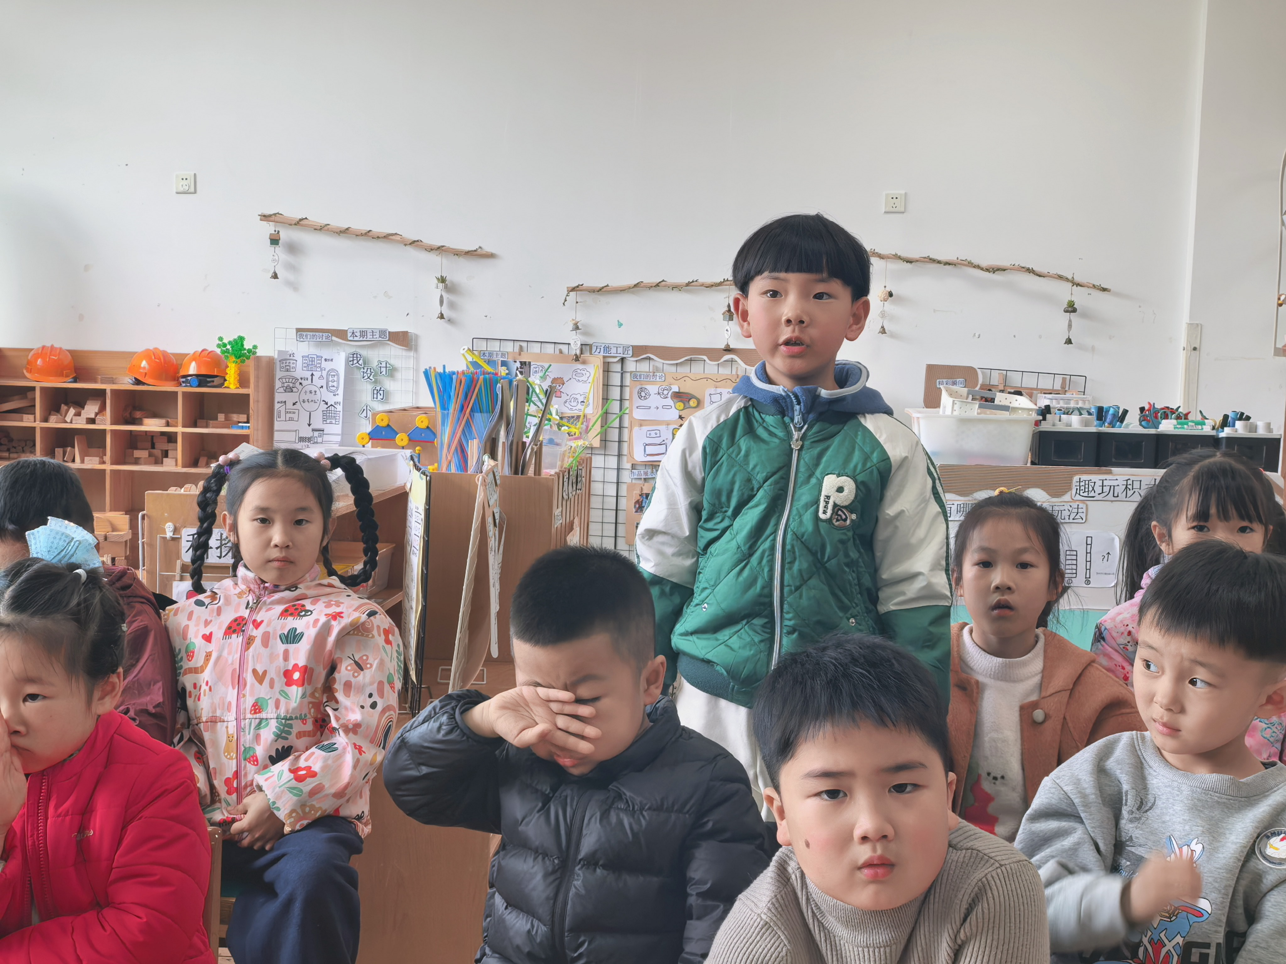 | 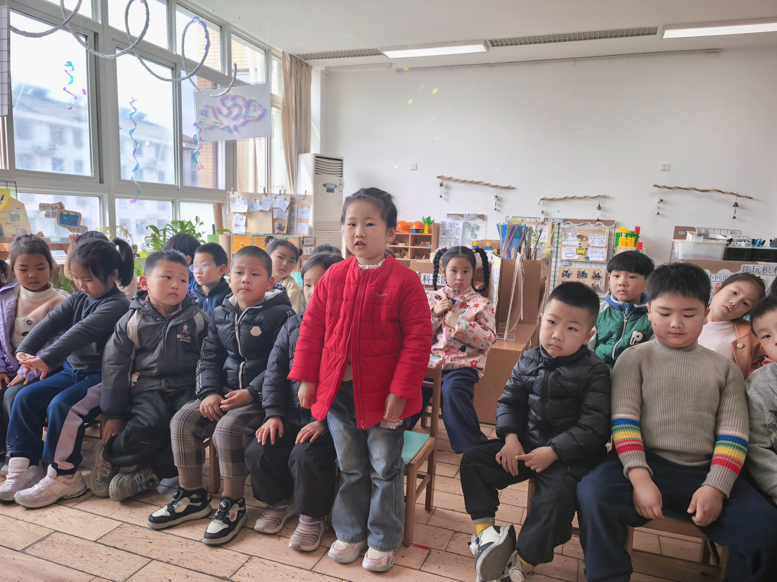 | 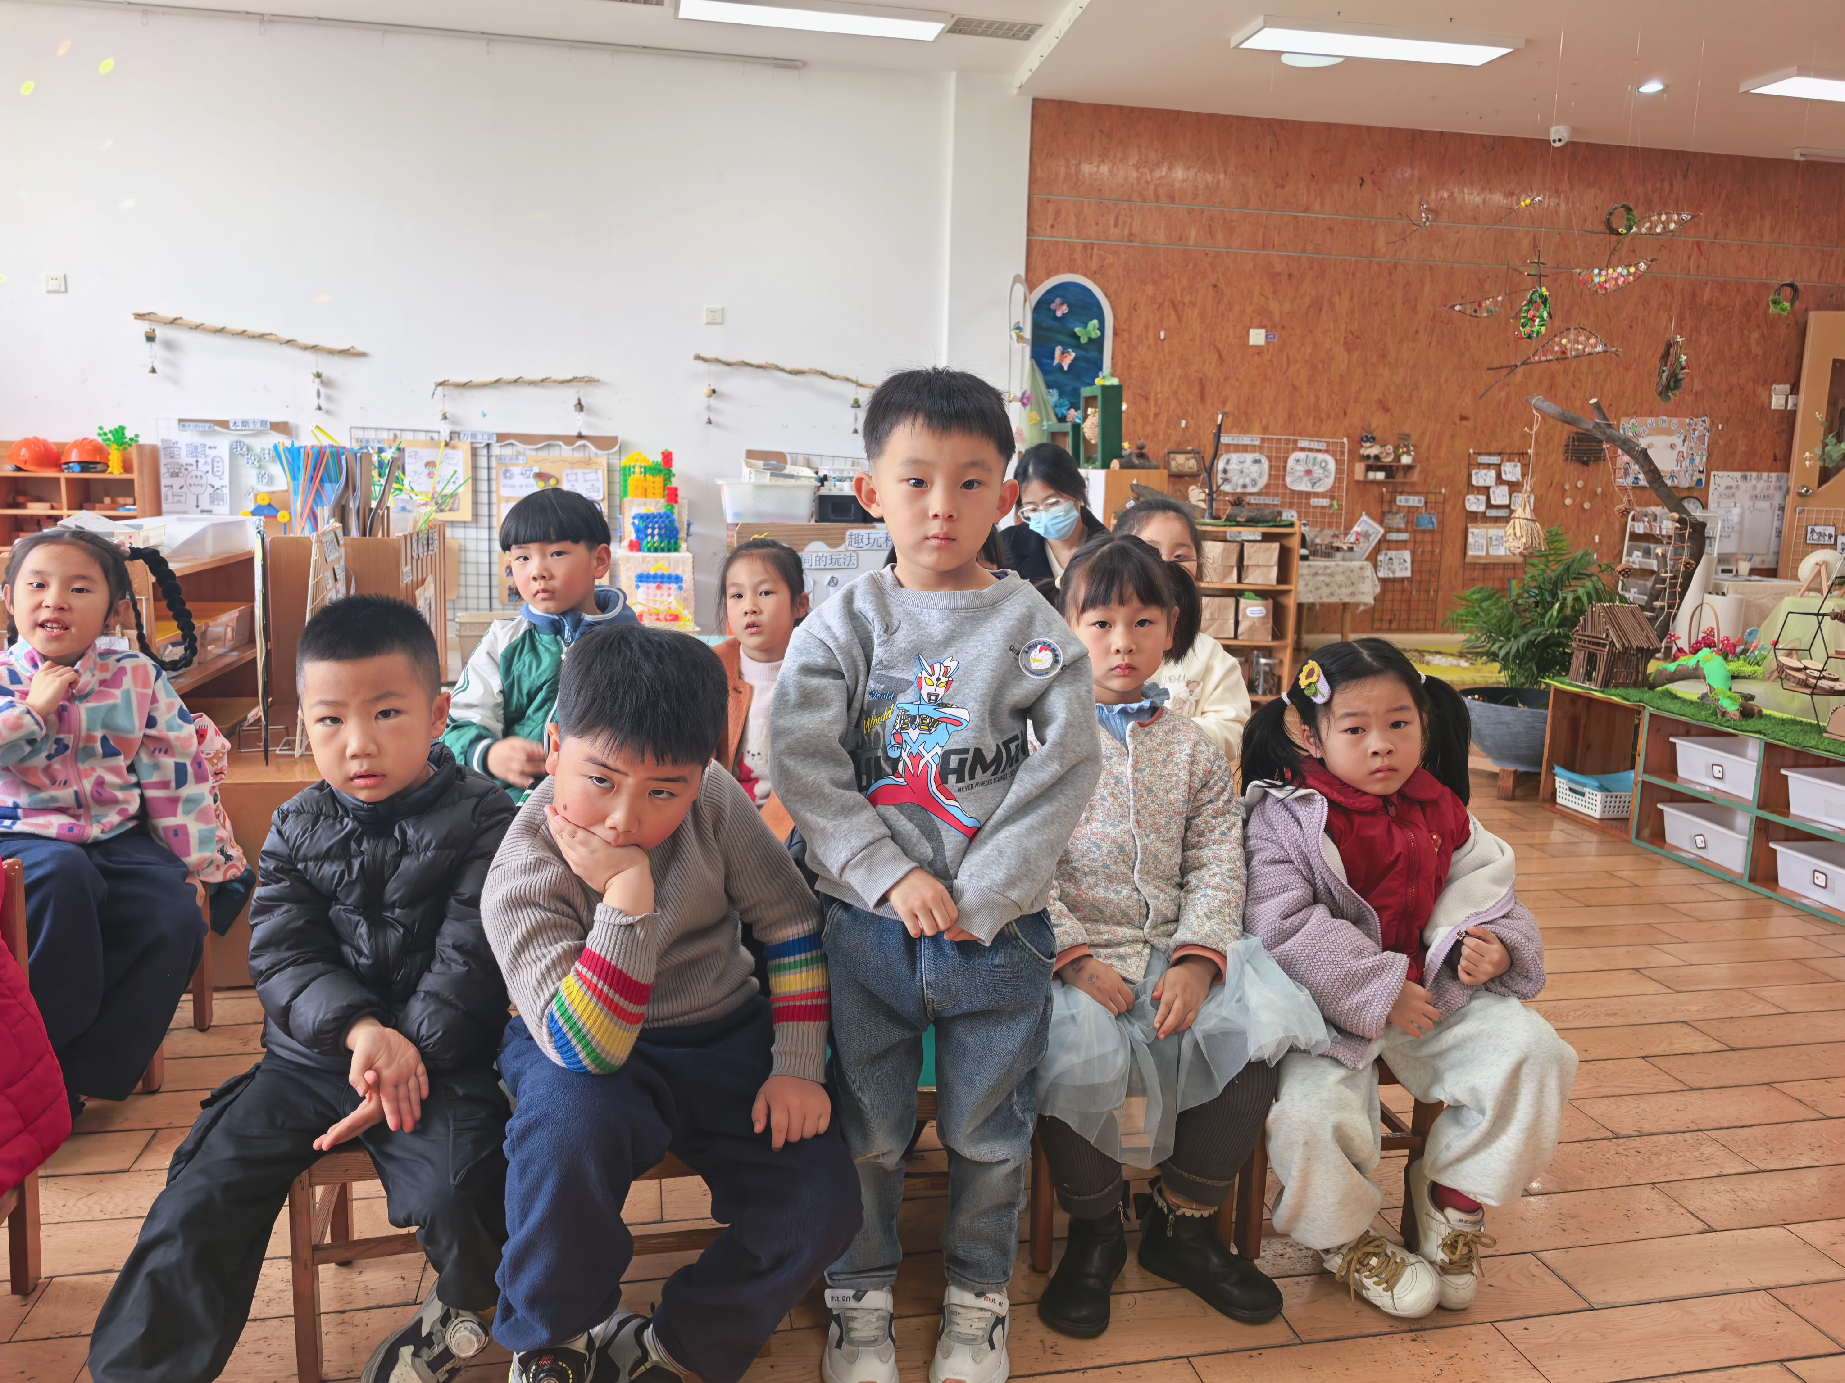
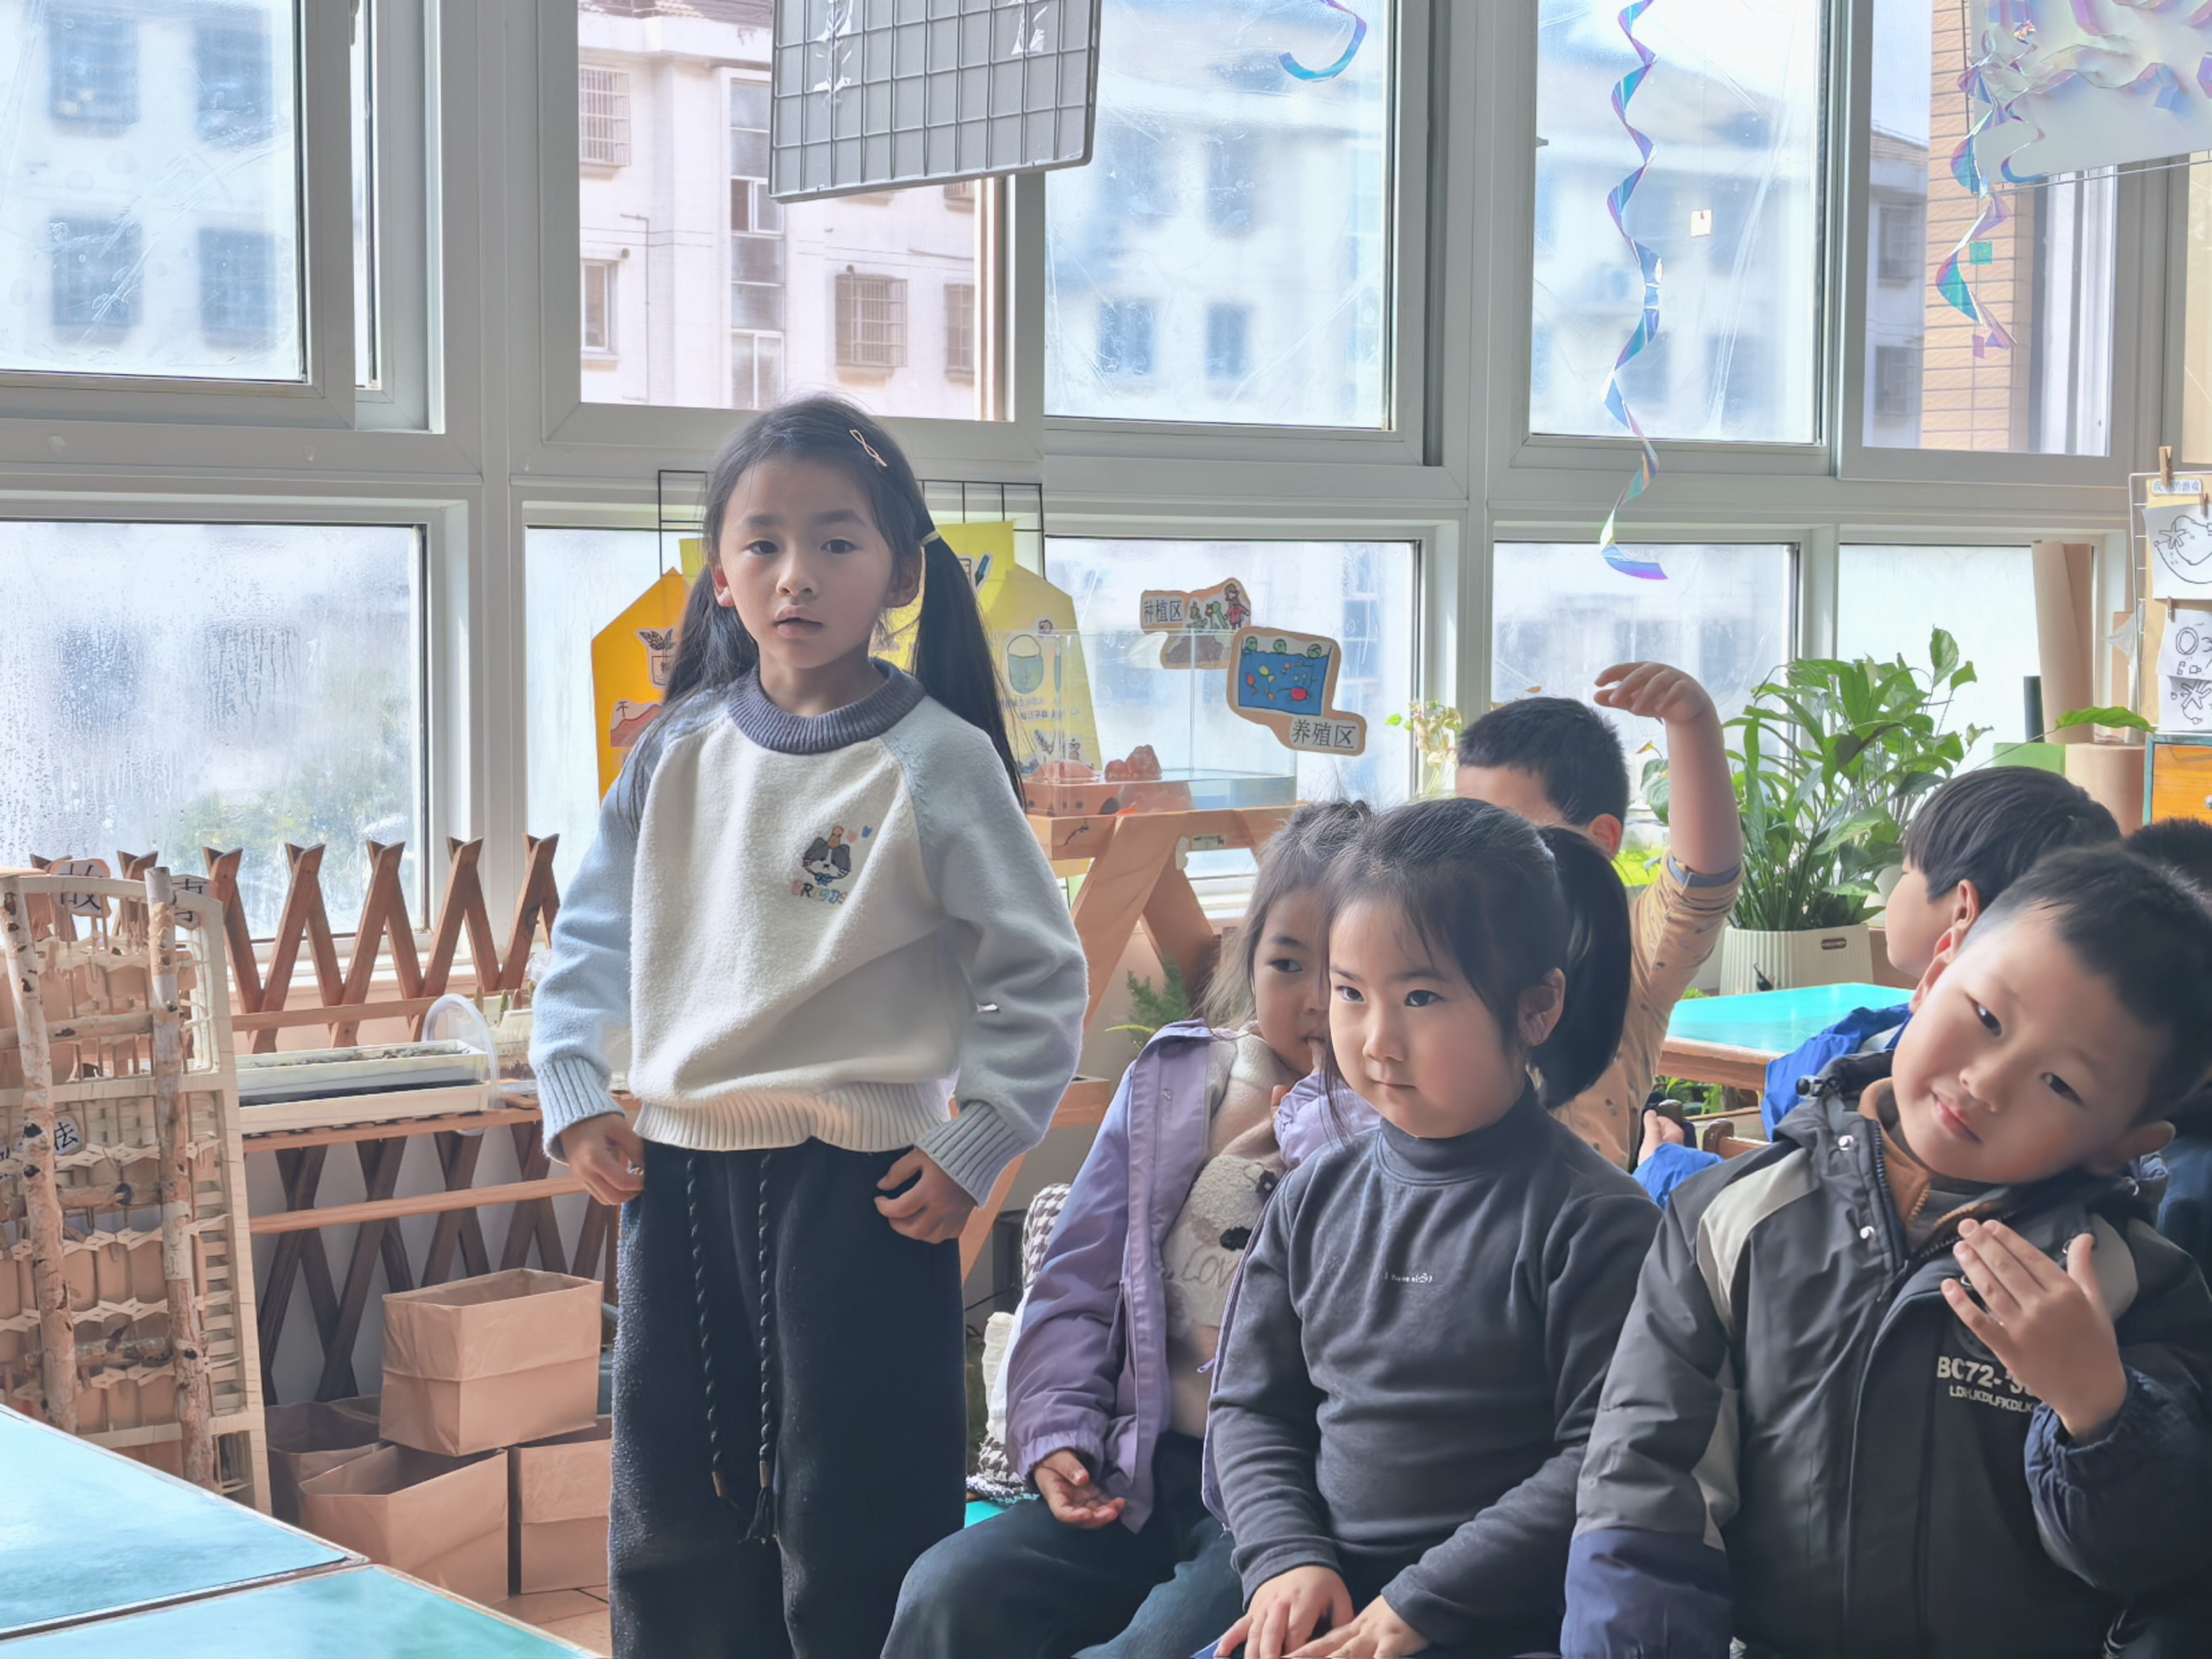 | 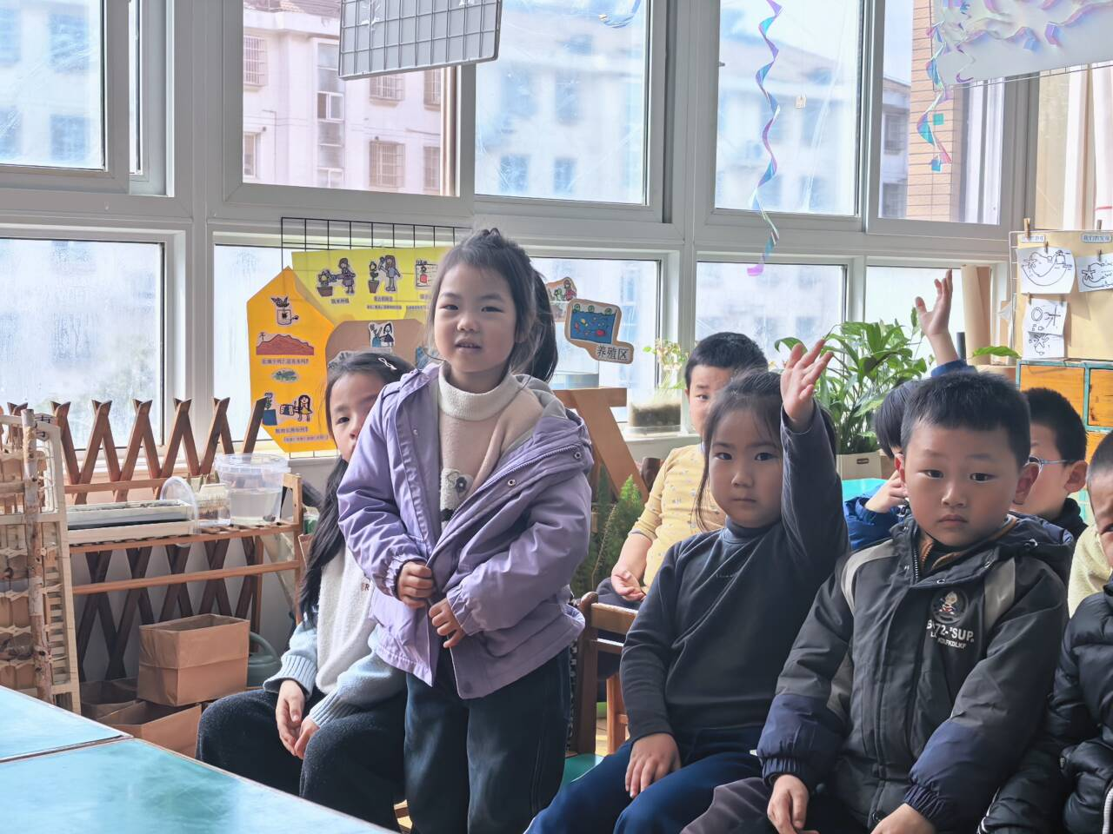 | 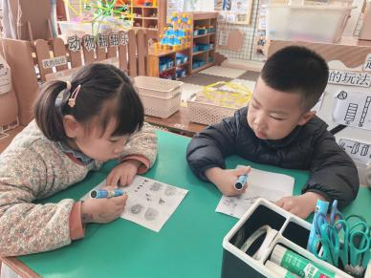
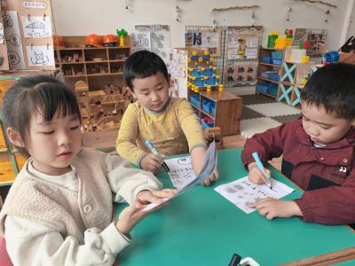 | 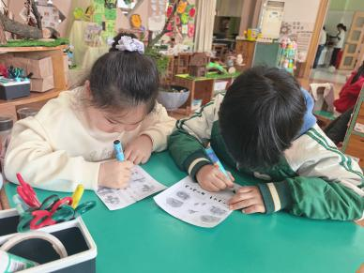 | 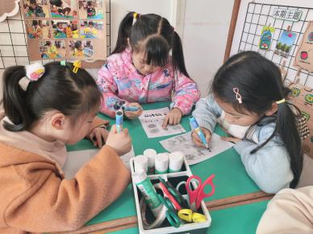
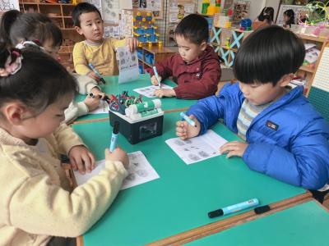 | 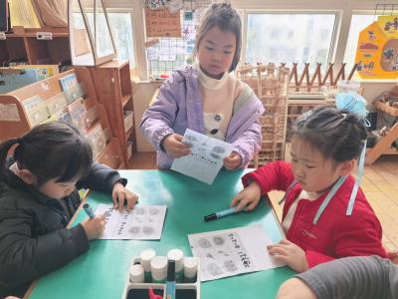 | 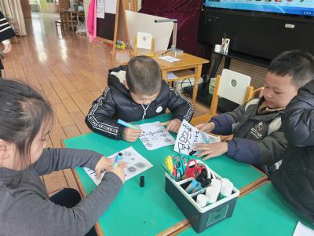

▲户外活动
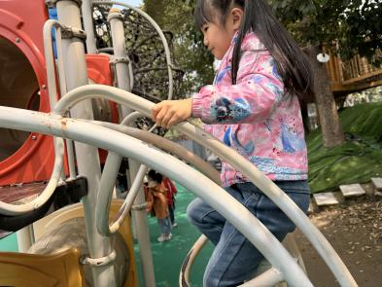 | 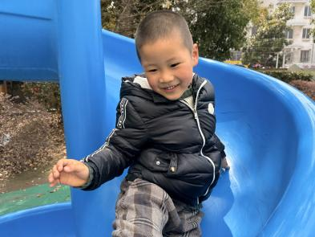 | 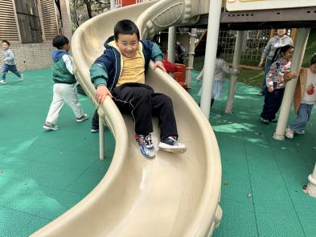
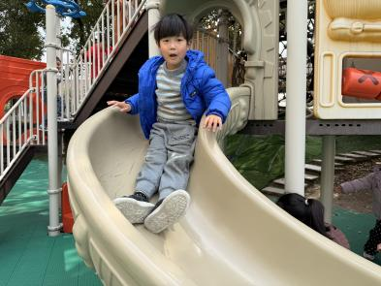 | 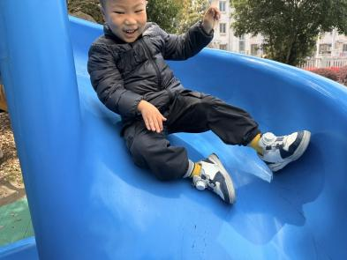 | 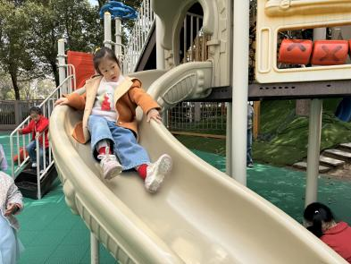

▲家园合作
1.明天体验书包活动结束，小朋友不用带书包来了。
2.身体不适的小朋友请在家好好休养，以防交叉感染。

